燕山大学里仁学院
首届企业文化展示月
闭幕典礼暨五周年庆典

管理协会
简介

燕山大学管理协会创会于2003年，是一个年轻而又有实力的社团。在05和06年先后两次被评为五星级社团。主要举办一些有关于管理方面的活动，活动类型包括学术研讨、社会实践、知识讲座等，在丰富燕园文化生活，活跃人文气息，展现燕园学子风采上做出了重大的贡献，随着几代管协人的不断努力，管理协会和中国海尔集团、中国移动公司、山海关船厂、燕大科技园，华夏长城葡萄酒庄园等企事业单位建立了长久的合作关系，并共同成功的举办了多次重大的活动，使校园文化和社会文化巧妙的结合在了一起，为同学们提供了更为广阔的发展空间。

开场舞 《未来在我手中》
表演：里仁艺术团星星之火舞蹈队

闭幕典礼
1、企业文化展示月宣传短片
2、五周年庆典
3、庆祝仪式
4、歌曲《你的爱到底给了谁》
表演：里仁艺术团漂移乐队

5、管协奥斯卡颁奖（一）
6、新疆舞《美丽公主》
表演：燕山大学菁苑艺术团

7、歌曲串烧
表演：华燕之声历届冠军歌手

8、相声《我是黑社会》
表演：于飞 曹子一

9、机械舞
表演：里仁艺术团

10、管协奥斯卡颁奖（二）

11、藏族舞蹈 《走进西藏》
表演：河北科技师范学院专业舞蹈队

12、歌曲《you give love a bad name》
表演：里仁艺术团漂移乐队

13、歌曲《相亲相爱一家人》
表演：管理协会

燕山大学里仁学院
第二届社团文化艺术节系列活动
大型文化艺术作品展
玩转篮球
“武林风”武术专场表演
向谢延信学习
轮滑盛宴
诗歌散文朗诵
cosplay动漫真人模仿秀
话剧《蜕变》
奥运征程
全民学英语
企业文化展示月总结典礼
电子竞技大赛
广告人PK大赛
奥运礼仪风采大赛
方言大赛
闭幕晚会暨颁奖典礼
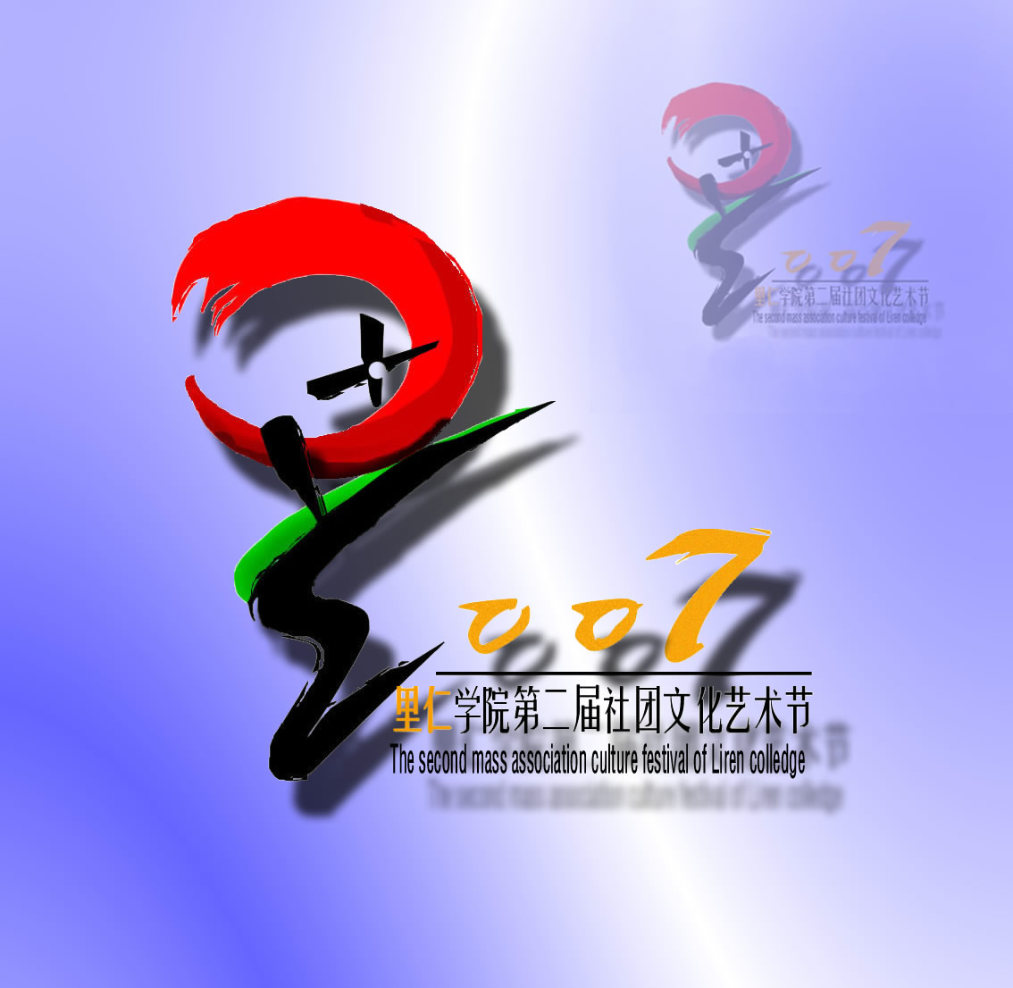

主 办：燕山大学里仁学院团委

承 办：燕山大学里仁学院社团联合会

燕山大学里仁学院管理协会

燕山大学里仁学院
第二届社团文化艺术节系列活动之

首届企业文化展示月
闭幕典礼暨五周年庆典

时间：2007年4月21日晚7：00
地点：里仁学院大学生活动中心报告厅

